**IMPLEMENTASI AUGMENTED REALITY PADA DAFTAR**

**MENU MAKANAN DAN MINUMAN DI MTM STEAK SERANG**

**BERBASIS ANDROID**

**SEMINAR PROPOSAL**

Diajukan Untuk Memenuhi Salah Satu Syarat Menyelesaikan studi dan

Memperoleh Gelar Sarjana Ilmu Komputer(S.Kom)

Pada Fakultas Ilmu Komputer



**OLEH:**

**MOHAMAD SOPYAN HIDAYAT**

**14012100018**

**PROGRAM STUDI: ILMU KOMPUTER**

**KONSENTRASI: PENGOLAHAN INFORMASI MULTIMEDIA**

**PROGRAM PENDIDIKAN: SARJANA**

**FAKULTAS ILMU KOMPUTER**

**UNIVERSITAS BINA BANGSA**

**KOTA SERANG**

**2025**

# KATA PENGANTAR

Puji syukur penulis ucapkan kehadirat Tuhan Yang Maha Esa Allah SWT, karena atas rahmat dan karunia-Nya penulis dapat menyelesaikan skripsi yang berjudul “Implementasi Augmented Reality Pada Daftar Menu Makan Dan Minuman Di MTM Steak Serang”. Skripsi ini ditulis dalam rangka memenuhi sebagian persyaratan untuk memperoleh gelar Sarjana Ilmu komputer (S.Kom) pada Fakultas Ilmu Komputter Universitas Bina Bangsa. Penulis menyadari bahwa skripsi ini dapat diselesaikan berkat dukungan dan bantuan dari berbagai pihak. Oleh karena itu, penulis berterima kasih kepada semua pihak yang secara langsung dan tidak langsung memberikan kontribusi dalam penyelesaian skripsi ini. Secara khusus pada kesempatan ini penulis menyampaikan terima kasih kepada yang terhormat:

1.Bapak Prof. Drs. M. Suparmoko, M.A. P.h.D selaku Rektor Universitas Bina Bangsa yang saya hormati.

2.Bapak Prof. Dr. H. Bambang Dwi Suseno, S.E., selaku Wakil Rektor I Bidang Akademik yang saya hormati.

3.Bapak Drs. Gatot Hartoko, M.Si., selaku Wakil Rektor II Bidang Keuangan yang saya hormati.

4.Bapak Dr. Budi Ilham Maliki, S.Pd., MM., selaku Wakil Rektor III Bidang Kemahasiswaan dan Alumni yang saya hormati.

5.Bapak. Sigit Ailana, S.kom,. M.kom. selaku Dekan Ilmu Program Studi Ilmu Komputer Fakultas Ilmu Komputer yang saya hormati.

6.Bapak Basuki Rakhim Setya Permana, S.Kom., M.Kom selaku Ketua Jurusan Program Studi Ilmu Komputer Fakultas Ilmu Komputer yang saya hormati.

7.Kepada Bapak Gerald Untirta Pratama, S.Kom.,M.Kom Selaku Dosen Pembimbing 1 yang telah meluangkan waktu dan tenaganya dalam membimbing dan memberikan arahan serta saran dalam penyusunan proposal sektipsi ini.

8.Kepada kedua orang tua saya, Bapak Aji Harianto dan Ibu Sutini, saya mengucapkan terimakasih sebesar-besarnya atas do’a, dukungan, dan kerja keras Engkau sehingga anak mu ini bisa mengikuti pendidikan perkuliahan S1 sampai di penghujung perkuliahan,Semoga pencapaian yang tidak seberapa ini bisa membuat kalian bangga.

9.Kepada Pacar saya, Vina Altionita Program Studi Statistika, saya Mengucapkan terimakasih yang telah menemani proses penyusunan seminar proposal sampai saat ini.

Penulis menyadari dalam penulisan seminar proposal ini masih jauh dari sempurna untuk itu penulis mengharapkan kritik dan saran dari semua pihak untuk melengkapi Skripsi ini. Akhir kata penulis berharap penulis berharap Skripsi ini dapat memberi manfaat sumbangsih ilmu pengetahuan. Khususnya kepada penulis pribadi, kampus tercinta tempat penulis menimba ilmu yakni Universitas Bina Bangsa dan seluruh pembaca.

Serang, 23 Januari 2025

Mohamad Sopyan Hidayat

# DAFTAR ISI

Table of Contents

KATA PENGANTAR 2

DAFTAR ISI 4

DAFTAR GAMBAR 6

BAB I 7

PENDAHULUAN 7

1.1 Latar Belakang 7

1.2 Identifikasi Masalah 9

1.3 Rumusan Masalah 9

1.4 Ruang Lingkup 9

1.5 Tujuan Penelitian 9

1.6 Manfaat Penelitian 10

1.7 Sistematika Penulisan 10

BAB II 12

PEMBAHASAN 12

2.1 Kajian Teoritis 12

2.1.1 Blender 14

2.1.2 Unity 16

2.1.3 Database 17

2.1.4 Fuvoria 21

2.1.5 Augmented Reality(AR) 22

2.1.6 Android 24

2.1.7 Multimedia 25

2.1.8 Visual Studio 26

2.1.9 C-Sharp 28

**2.2** **Deskripsi Teori** 29

**2.3** **Penelitian Relevan** 30

**2.4** **Teknologi Dalam Pengolahan Multimedia** 35

2.4.1 Unity 3D 35

2.4.2 Fitur-Fitur Unity 3D 35

2.4.3 Kelebihan Dan Kekurangan Unity 3D 38

BAB III 39

METODE PENELITIAN 39

3.1 metode penelitian

3.2 annalisis kebutuhan

3.3 perancangan algoritma aplikasi

3.3.1 UML

3.3.2 usecase diagram

3.3.3 story board

3.4 perancangan aplikasi

3.4.1 spesifikasi aplikasi yang di gunakan

3.5 perancangan layar

# DAFTAR GAMBAR

# BAB I

# PENDAHULUAN

## Latar Belakang

*Augmented reality* saat ini sudah dikenal oleh masyarakat. Khususnya pada anak remaja yang sering melihat video dengan visualisasi gambar 3D. Akan tetapi *Augmented reality* sekarang sudah tidak digunakan untuk hiburan saja, namun dapat digunakan untuk promosi makanan atau menu makanan. Pelanggan akan tertarik dengan penyajian menu yang berbeda, karena menu tersebut tampil dengan 3D.Maka menu makanan dengan tampilan 3D membantu penjual dalam menjajaki dagangannya.

*Augmented reality* merupakan aplikasi yang dari gabungan dunia nyata dengan dunia maya yang dibentuk menjadi dua dimensi dan tiga dimensi yang divisualkan dalam lingkungan sekitar kita dalam waktu yang sama Kurniawan, N. (2017). Menurut Kurniawan, N. (2017). *Virtual reality* dan *Augmented reality* dalam segi menambahkan obyek nyata ke obyek maya tidak menggunakan cara yang sama. *Augmented reality* juga bisa digunakan untuk membuat kegiatan presentansi dan divisualkan suatu objek pada peralatan yang kinerja Kurniawan, N. (2017).Perkembangan augmented reality yang semakin maju akan mempengaruhi sektor hidup pada manusia, termasuk di bidang pendidikan, kesehatan, industri, dan hiburan, karena teknologi ini mampu menghadirkan pengalaman interaktif yang imersif. Augmented reality sudah banyak dijadikan sebagai media pembelajaran dan digunakan untuk meningkatkan efisiensi dalam pembelajaran dengan menyajikan materi secara visual, interaktif, dan praktis, sehingga membantupemahaman konsep yang kompleks dan mendukung pengembangan keterampilan secara lebih efektif.

Android, sebuah sistem operasi yang ada di *handphone* berfungsi untuk menjalankan sistem pada aplikasi. Android sudah dikenal oleh masyarakat khususnya anak remaja yang membeli *handphone* android atau ios. Pengguna *handphone* android lebih murah dibandingkan dari *handphone* ios dikarenakan *handphone* ios lebih ketak aturannya atau stabil dalam *download* aplikasi dan membatasi aplikasi yang dapat di*download*, sedangkan android tidak membatasi dalam proses tersebut. Oleh karena itu android lebih banyak digunakan masyarakat dan harganya cukup terjangkau untuk dibeli oleh masyarakat. Selain itu, android menggunakan banyak sistem fitur yang menarik untuk pelanggan.

Menurut (Murtiwiyati; Lauren, 2013: 2-10) android adalah sebuah sistem operasi yang digunakan perangkat mobile berbasis linux dalam mencakup sistem operasi pada aplikasi. sistem operasi untuk perangkat *mobile* berbasis linux yang mencakup sistem operasi, *middleware* dan aplikasi. Android menyiapkan *platform* yang digunakan untuk mengembangkan kepada pencipta aplikasi dalam perancangan aplikasi. Android ini sudah mengembangakan 34 perusahaan yang bagian piranti keras, lunak dan telekomunikasi. Android mempunyai banyak aliansi pada pembuatan aplikasi seperti *google* dan *nvidia*.

Berdasarkan penjabaran diatas maka dari itu peneliti ingin mengambil judul **“IMPLEMENTANSI AUGMENTED REALITY DAFTAR MENU MAKANAN DAN MINUMAN DI MTM STEAK SERANG”**.

## Identifikasi Masalah

Berdasarkan latar belakang masalah diatas, maka peneliti mengidentifikasi masalah yang akan ditimbul yaitu:

1. Keterbatasan informasi tentang menu makanan dan minuman
2. Sulitnya pengguna memvisulisasikan menu sebelum memesan
3. Kurangnya interaksi antara pelanggan dan menu makanan

## Rumusan Masalah

Rumusan masalah yang akan dibahas peneliti yaitu:

1. Bagaimana mengimplementasikan Augmented Reality dalam daftar menu makanan dan minuman di MTM Steak serang berbasis Android?
2. Bagaimana mengembangkan aplikasi AR yang efektif untuk meningkatkan pengguna?
3. Apakah implementasi AR dapat meningkatkan penjualan dan kepuasan pelanggan?

## Ruang Lingkup

Berdasarkan identifikasi masalah yang dikemukakan di atas terdapat ruang lingkup penelitian yaitu:

1. Penelitian ini terfokus hanya pada pembuatan aplikasi interaktif pada daftar menu makanan dan minuman di MTM Steak Serang.
2. Hak yang bias mengakses sistem ini semua pelanggan
3. Sistem ini nantinya meliputi proses scan menu dan munculnya gambar 3D

## Tujuan Penelitian

Tujuan penelitian yang akan dibahas peneliti yaitu:

1. Mengembangkan aplikasi AR untuk daftar menu makanan dan minuman di MTM steak serang.
2. Mengethui efektifitas aplikasi AR dalam meningkatkan penjualan.
3. Mengidentifikasi kelebihan dan kekurangan aplikasi AR.

## Manfaat Penelitian

Berdasarkan tujuan penelitian untuk Implementansi augmented reality dalam daftar menu makanan dan minuman di MTM steak serang berbasis android. Manfaat penelitian ini adalah:

1. Peneliti mengharapkan lewat aplikasi augmented realityini, dapat membantu pemilihan menu makanan dan minuman kepada pelanggan.
2. Peneliti mengharapkan dengan adanya aplikasi augmented reality ini, dapat menarik pelanggan datang untuk membeli makanan dan minuman di mtm steak serang.
3. Peneliti berharap dengan adanya aplikasi ini, pelanggan yang melakukan pemesanan makanan dan minuman di mtm steak serang menjadi semakin digemari oleh pelanggan.

## Sistematika Penulisan

Memberikan gambaran proses penulisan tugas akhir, penyusunan tugas akhir disusun secara sistematis dan terperinci agar pembaca dapat mudah memahami isi dan tugas akhir ini.

BAB I PENDAHULUAN

Bab ini penulis menguraikan tentang latar belakang secara umum, identifikasi masalah yang menjelaskan tentang penyebab terjadinya masalah utama yang berhubungan penelitian yang munculnya hal-hal yang diungkapkan di latar belakang, rumusan masalah adalah kalimat yang bentuk dalam kalimat Tanya yang bersifat umum.

Ruang lingkup peneliti memberikan batasan yang jelas pada bagian mana persoalan atau masalah yang dikaji serta tujuan dan manfaat penelitian memberikan penjelasan tentang tujuan penelitian dan manfaat bagi para siswa dalam menggunakan media pembelajaran.

BAB II TINJAUAN PUSTAKA

Menjelaskan teori-teori yang digunakan sebagai landasan tentang alur piker dan keilmuan topic kajian seta mendeskripsikan konsep-konsep yang berhubungan dengan penelitian tersebut yang dijadikan dasar pemikiran pada penelitian ini.

BAB III METODE PENELITIAN

Berisi tentang metode yang digunakan untuk mengumpulkan suatu data dan informasi dan membuat tampilan di gambarkan dan sesuai dengan aplikasi yang akan dibuat

BABIV HASIL DAN PEMBAHASAN

Bab ini menjelaskan tentang hasil dan pembahasan mengenai implementasi augmented reality pada daftar menu makanan dan minuman di mtm steak serang Menggunakan Unity dan Vuforia, dan akan diuji cobakan kepada pelanggan yang datang ke mtm steak serang.

BAB V KESIMPULAN DAN SARAN

Merangkum hasil dan menjelaskan kesimpulan secara singkat yang dijabarkan secara tepat untuk menjawab tujuan penelitian dan saran serta berbagai usulan atau pendapat untuk peneliti lain, termasuk berbagai kesulitan yang dijumpai selama penelitian.

# BAB II

# PEMBAHASAN

* 1. Kajian Teoritis

Augmented Reality (AR) merupakan teknologi yang mengintegrasikan elemen virtual dua dimensi atau tiga dimensi ke dalam lingkungan nyata secara real-time. Teknologi ini memungkinkan pengguna untuk berinteraksi dengan elemen digital yang ditampilkan melalui perangkat seperti smartphone, tablet, atau perangkat berbasis teknologi AR lainnya. Azuma (1997) menyatakan bahwa AR memiliki tiga karakteristik utama, yaitu: (1) menggabungkan dunia nyata dan virtual, (2) berjalan secara interaktif dalam waktu nyata, dan (3) beroperasi dalam ruang tiga dimensi. Dalam konteks implementasi pada daftar menu makanan dan minuman, teknologi ini dapat membantu memberikan representasi visual yang menarik dan informatif bagi pelanggan, sehingga mendukung proses pengambilan keputusan yang lebih baik.

Dalam pengembangan teknologi AR berbasis Android, terdapat beberapa komponen utama yang digunakan. Salah satunya adalah Software Development Kit (SDK) seperti ARCore dari Google, yang menyediakan berbagai fitur untuk membangun aplikasi AR. Kamera dan sensor pada perangkat Android berfungsi untuk mendeteksi marker atau pola tertentu di dunia nyata, yang kemudian digunakan untuk memproyeksikan elemen virtual. Selain itu, proses rendering objek tiga dimensi (3D) menggunakan perangkat lunak seperti Unity3D atau Blender menjadi tahap penting untuk menciptakan representasi visual yang realistis dan menarik. Teknologi AR dapat diterapkan dengan menggunakan marker (seperti gambar atau kode QR) atau dengan metode markerless, yang mendeteksi pola atau permukaan di lingkungan nyata.

Penerapan AR pada daftar menu makanan dan minuman dilakukan melalui beberapa tahapan. Pertama, setiap item menu diberikan marker yang berfungsi sebagai identifikasi unik. Marker ini memungkinkan aplikasi AR mengenali dan memproyeksikan elemen visual tertentu, seperti model 3D atau informasi tambahan terkait menu. Model visual makanan atau minuman dirancang dengan detail menggunakan perangkat lunak desain 3D agar terlihat menarik dan menyerupai bentuk aslinya. Selanjutnya, aplikasi AR dikembangkan berbasis Android untuk mempermudah akses oleh pelanggan. Dengan memindai marker melalui kamera smartphone, pelanggan dapat melihat model 3D, video, atau informasi tambahan terkait menu secara interaktif.

Penerapan teknologi ini memberikan berbagai manfaat, baik bagi pelanggan maupun pihak restoran. Bagi pelanggan, teknologi AR memberikan visualisasi yang lebih jelas mengenai menu yang ditawarkan. Pelanggan tidak hanya membaca deskripsi menu, tetapi juga dapat melihat bentuk visual makanan atau minuman secara langsung. Hal ini meningkatkan pengalaman pelanggan serta menciptakan daya tarik yang lebih besar terhadap menu. Teknologi AR juga mempermudah penyampaian informasi tambahan, seperti bahan makanan, kandungan nutrisi, dan informasi alergi, tanpa memerlukan interaksi langsung dengan pelayan. Bagi restoran, penerapan AR dapat meningkatkan penjualan, karena visualisasi yang menarik dan interaktif berpotensi memengaruhi keputusan pembelian pelanggan.

Beberapa penelitian sebelumnya mendukung implementasi teknologi AR dalam bidang ini. Penelitian yang dilakukan pada tahun 2020 menunjukkan bahwa penerapan AR pada menu restoran mampu meningkatkan keterlibatan pelanggan hingga 30%. Studi lain yang dilakukan di restoran perkotaan menyimpulkan bahwa teknologi ini mempercepat proses pengambilan keputusan pelanggan. Selain itu, penelitian pada tahun 2019 menunjukkan bahwa penggunaan AR pada menu makanan dan minuman dapat meningkatkan penjualan hingga 20% dalam kurun waktu tiga bulan pertama setelah implementasi.

Platform Android dipilih sebagai media pengembangan aplikasi ini karena memiliki sejumlah keunggulan. Pertama, Android memiliki pangsa pasar yang luas, khususnya di Indonesia, sehingga mayoritas pelanggan memiliki akses terhadap perangkat berbasis Android. Kedua, SDK ARCore dari Google menyediakan berbagai fitur canggih yang mendukung pengembangan aplikasi AR secara efisien. Ketiga, perangkat Android dapat diakses dengan mudah oleh pelanggan tanpa memerlukan investasi tambahan dalam perangkat keras. Terakhir, pengembangan aplikasi berbasis Android memiliki biaya yang relatif lebih rendah dibandingkan dengan platform lainnya.

Dengan mempertimbangkan berbagai keuntungan tersebut, implementasi teknologi AR pada daftar menu makanan dan minuman di MTM Steak Serang diharapkan dapat meningkatkan kualitas layanan, memberikan pengalaman yang lebih menarik bagi pelanggan, serta mendorong peningkatan penjualan melalui pemanfaatan teknologi yang inovatif.

### Blender

Blender adalah perangkat lunak berbasis open-source yang dirancang untuk memenuhi kebutuhan pembuatan konten tiga dimensi (3D). Aplikasi ini memiliki kemampuan yang komprehensif, mencakup pemodelan, animasi, rendering, simulasi fisika, serta penyuntingan video. Sebagai perangkat lunak yang didistribusikan di bawah lisensi GNU General Public License (GPL), Blender dapat diakses secara gratis oleh pengguna, memungkinkan fleksibilitas dalam pengunduhan, penggunaan, hingga modifikasi perangkat lunak sesuai dengan kebutuhan spesifik.

Blender menyediakan berbagai fitur unggulan dalam proses pembuatan konten digital. Dalam aspek pemodelan 3D, Blender menawarkan alat-alat yang mendukung penciptaan objek secara presisi, termasuk fitur pemodelan poligonal dan sculpting. Dalam pembuatan animasi, Blender memungkinkan proses rigging yang kompleks untuk karakter, simulasi fisika seperti partikel, kain, dan cairan, serta pembuatan keyframe animasi. Selain itu, Blender dilengkapi dengan mesin render Cycles yang mendukung rendering realistis berbasis CPU/GPU, serta Eevee yang memungkinkan rendering real-time dengan performa tinggi.

Kemampuan Blender tidak terbatas pada 3D semata, tetapi juga mencakup fungsi penyuntingan video dan efek visual. Blender menyediakan video editor bawaan yang mendukung proses pemotongan, penggabungan, hingga komposisi klip video. Fitur pelacakan kamera dan integrasi dengan footage nyata memungkinkan pembuatan efek visual yang sesuai dengan kebutuhan industri kreatif.

Sebagai perangkat lunak lintas platform, Blender dapat digunakan pada berbagai sistem operasi seperti Windows, macOS, dan Linux, menjadikannya fleksibel untuk berbagai jenis pengguna. Keberadaan komunitas pengguna yang aktif turut memberikan kontribusi besar terhadap pengembangan perangkat lunak ini, dengan menyediakan berbagai sumber daya seperti tutorial, forum, dan plugin tambahan.

Blender telah menjadi alat penting dalam berbagai bidang, termasuk produksi film animasi, pengembangan game, desain arsitektur, hingga pembuatan konten berbasis virtual reality (VR) dan augmented reality (AR). Dengan sifatnya yang gratis dan fleksibilitas penggunaannya, Blender menjadi alternatif utama bagi perangkat lunak 3D berbayar seperti Autodesk Maya, 3ds Max, dan Cinema 4D. Blender mampu memenuhi kebutuhan industri kreatif secara efektif, sekaligus mendukung eksplorasi dan inovasi dalam pengembangan konten digital.

### Unity

Unity adalah sebuah platform pengembangan perangkat lunak yang dirancang untuk menciptakan pengalaman interaktif dalam berbagai bentuk, termasuk game, simulasi, dan aplikasi berbasis realitas virtual (VR) maupun augmented reality (AR). Dikembangkan oleh Unity Technologies, platform ini telah menjadi salah satu alat utama yang digunakan dalam industri teknologi dan hiburan, baik oleh pengembang independen maupun perusahaan besar.

Salah satu keunggulan utama Unity adalah kemampuannya untuk mendukung pengembangan lintas platform. Dengan fitur ini, pengembang dapat menciptakan aplikasi atau game sekali dan kemudian melakukan deployment ke berbagai perangkat, seperti komputer (Windows, macOS), perangkat seluler (iOS, Android), konsol game (PlayStation, Xbox, Nintendo Switch), hingga perangkat AR/VR. Antarmuka pengguna Unity yang berbasis visual dan ramah pengguna memungkinkan pengembang untuk mengelola elemen-elemen aplikasi dengan mudah melalui metode drag-and-drop. Selain itu, untuk kebutuhan scripting, Unity menggunakan bahasa pemrograman C#, yang dikenal sebagai bahasa pemrograman yang modern, efisien, dan mudah dipelajari.

Unity dilengkapi dengan berbagai fitur utama yang mendukung proses pengembangan aplikasi interaktif. Mesin fisika bawaan seperti PhysX memungkinkan simulasi gerakan dan interaksi objek secara realistis. Sistem animasi yang disediakan mendukung pembuatan karakter dengan gerakan yang lebih natural. Dalam hal rendering, Unity menyediakan mesin render yang mampu menghasilkan grafik berkualitas tinggi secara real-time, dengan dukungan terhadap efek pencahayaan, bayangan, dan material realistis. Unity juga memiliki Asset Store, yaitu marketplace yang menyediakan berbagai aset siap pakai, seperti model 3D, animasi, efek suara, dan skrip, guna mempercepat proses pengembangan aplikasi.

Unity memiliki integrasi yang kuat dengan teknologi AR dan VR, menjadikannya platform yang ideal untuk pengembangan aplikasi berbasis imersi di berbagai bidang, seperti pendidikan, pelatihan, dan hiburan. Selain itu, Unity didukung oleh komunitas pengembang global yang aktif serta dokumentasi yang lengkap, yang menyediakan sumber daya tambahan untuk pembelajaran, penyelesaian masalah, dan pengembangan lanjutan.

Secara umum, Unity telah banyak digunakan dalam berbagai proyek, termasuk pengembangan game 2D dan 3D, simulasi teknis, aplikasi berbasis VR/AR, serta prototipe desain arsitektur. Dengan fleksibilitasnya, Unity menjadi pilihan utama bagi para pengembang yang menginginkan solusi pengembangan yang efisien dan inovatif. Keberadaan versi gratis (Unity Personal) juga memberikan peluang bagi individu dan studio kecil untuk memanfaatkan platform ini tanpa biaya awal yang besar. Dengan demikian, Unity berperan penting dalam mendukung pertumbuhan industri teknologi interaktif secara global.

### Database

Database merupakan kumpulan data yang terorganisir secara sistematis untuk mendukung proses penyimpanan, pengelolaan, dan pengambilan informasi secara efisien. Dalam dunia teknologi informasi, database menjadi komponen yang esensial dalam mendukung berbagai sistem aplikasi, baik untuk kebutuhan individu, organisasi, maupun industri. Data dalam sebuah database biasanya disusun dalam format terstruktur, seperti tabel, kolom, dan baris, sehingga mempermudah proses pengelolaan serta pencarian informasi yang diperlukan.

Pengelolaan database dilakukan melalui perangkat lunak yang disebut Sistem Manajemen Basis Data (DBMS). DBMS, seperti MySQL, PostgreSQL, Oracle Database, atau MongoDB, berfungsi sebagai perantara antara pengguna dan database itu sendiri. DBMS memungkinkan pelaksanaan berbagai operasi pada data, seperti penyisipan, pembaruan, penghapusan, dan pengambilan data. Selain itu, DBMS juga bertanggung jawab dalam menjaga integritas data, memberikan kontrol akses kepada pengguna, serta memastikan keamanan data yang disimpan.

Database diklasifikasikan ke dalam berbagai jenis berdasarkan kebutuhan dan karakteristik data yang akan dikelola. Salah satu jenis yang paling umum adalah database relasional, yang menyimpan data dalam tabel-tabel yang saling berhubungan melalui kunci primer dan kunci asing. Jenis ini sangat sesuai untuk pengelolaan data yang memiliki struktur kompleks. Selain itu, terdapat database non-relasional (NoSQL) yang dirancang untuk menyimpan data tidak terstruktur atau semi-terstruktur, seperti dokumen, key-value, atau grafik. Database NoSQL banyak digunakan dalam aplikasi modern yang membutuhkan skalabilitas dan fleksibilitas tinggi.

Jenis database lainnya mencakup database hierarki, yang menyusun data dalam bentuk struktur pohon, serta database objek, yang menyimpan data dalam bentuk objek sesuai paradigma pemrograman berorientasi objek. Selain itu, terdapat database distribusi yang memungkinkan data disimpan di berbagai lokasi fisik namun tetap dikelola sebagai satu kesatuan logis.

Fungsi utama database adalah menyediakan mekanisme untuk menyimpan dan mengelola data secara terstruktur, mendukung proses pengambilan keputusan berbasis data, menjaga konsistensi dan integritas data, serta menyediakan akses yang aman kepada pengguna. Database juga memungkinkan integrasi data dari berbagai sumber, yang berguna untuk mendukung analisis data yang lebih komprehensif.

Secara keseluruhan, database memainkan peran penting dalam berbagai sektor, seperti perbankan, perdagangan elektronik, media sosial, hingga analisis data skala besar. Dengan kemampuannya untuk menyimpan, mengelola, dan melindungi data, database menjadi salah satu komponen utama dalam mendukung sistem informasi modern yang andal dan efisien.

**2.1.4** System

Sistem dapat didefinisikan sebagai suatu entitas yang terdiri dari berbagai komponen yang saling berinteraksi dan bekerja sama untuk mencapai tujuan tertentu. Komponen-komponen dalam sistem ini meliputi perangkat keras, perangkat lunak, data, prosedur, orang, dan mekanisme kontrol, yang dirancang untuk mendukung proses atau aktivitas tertentu. Dalam konteks teknologi informasi, sistem sering kali merujuk pada sistem informasi atau sistem komputer yang digunakan untuk mengelola data, memproses informasi, serta mendukung operasional di berbagai bidang.

Secara umum, suatu sistem memiliki beberapa karakteristik dasar yang membedakannya dengan entitas lain. Karakteristik pertama adalah adanya komponen-komponen yang saling terhubung dan bekerja secara sinergis untuk menghasilkan output yang diinginkan. Setiap komponen dalam sistem memiliki peran yang spesifik, dan interaksi antar komponen tersebut menentukan kelancaran dan keberhasilan sistem secara keseluruhan. Selain itu, sistem juga memiliki tujuan yang jelas yang ingin dicapai melalui serangkaian proses yang terstruktur dan terorganisir dengan baik.

Sistem beroperasi dengan menerima input dari lingkungan eksternal, yang kemudian diproses untuk menghasilkan output. Input yang diterima oleh sistem dapat berupa data atau informasi yang harus diolah, sementara output adalah hasil yang diinginkan setelah data tersebut diproses. Dalam hal ini, sistem juga memiliki batasan yang jelas yang membedakan antara elemen-elemen yang termasuk dalam sistem dan yang berada di luar sistem tersebut. Batasan ini penting untuk mengidentifikasi ruang lingkup sistem yang sedang dianalisis atau diterapkan.

Untuk memastikan agar sistem dapat berfungsi dengan optimal, mekanisme kontrol dan umpan balik diperlukan. Mekanisme kontrol berfungsi untuk memastikan bahwa seluruh komponen dalam sistem beroperasi sesuai dengan tujuan yang telah ditetapkan. Sedangkan umpan balik (feedback) digunakan untuk mengevaluasi hasil dari proses yang berjalan dan memberikan informasi untuk melakukan perbaikan atau penyesuaian jika diperlukan.

Dalam kategori jenis sistem, terdapat beberapa jenis sistem berdasarkan interaksinya dengan lingkungan. Sistem terbuka adalah sistem yang berinteraksi dengan lingkungan eksternal, menerima input dan menghasilkan output. Sebaliknya, sistem tertutup tidak berinteraksi dengan lingkungan eksternal dan bekerja secara independen. Selain itu, sistem dapat diklasifikasikan berdasarkan cara kerjanya, seperti sistem manual yang memerlukan interaksi manusia secara langsung, atau sistem komputerisasi yang menggunakan perangkat keras dan perangkat lunak untuk mengelola dan memproses data secara otomatis.

Fungsi utama dari sebuah sistem adalah untuk mengolah input dan menghasilkan output yang bermanfaat. Sistem juga berfungsi untuk mengintegrasikan berbagai komponen agar dapat bekerja secara efisien dan efektif dalam mencapai tujuan yang telah ditentukan. Selain itu, sistem menyediakan informasi yang dibutuhkan untuk pengambilan keputusan dan mengoptimalkan berbagai operasi agar lebih produktif.

Penerapan sistem sangat luas dalam kehidupan sehari-hari, terutama dalam bidang teknologi. Dalam konteks organisasi, sistem informasi digunakan untuk mengelola data dan informasi yang diperlukan dalam pengambilan keputusan bisnis. Sistem manajemen perusahaan mengkoordinasikan berbagai aktivitas dalam organisasi, sedangkan dalam bidang industri, sistem kendali otomatis digunakan untuk mengatur proses produksi. Dengan perancangan yang baik, sistem dapat meningkatkan efisiensi, produktivitas, dan akurasi dalam berbagai sektor, sehingga menjadikannya elemen yang sangat penting dalam kehidupan modern.

### Fuvoria

Vuforia merupakan sebuah platform perangkat lunak yang dikembangkan oleh PTC Inc., yang dirancang untuk mendukung pengembangan aplikasi Augmented Reality (AR). Platform ini menyediakan berbagai alat dan perangkat pengembangan perangkat lunak (SDK) yang memungkinkan pengembang untuk menciptakan pengalaman AR yang interaktif dan imersif. Teknologi yang diterapkan oleh Vuforia menggunakan visi komputer untuk mendeteksi dan melacak objek, baik berupa gambar planar maupun objek 3D, secara real-time. Hal ini memungkinkan penempatan objek virtual dalam konteks dunia nyata yang dapat dilihat melalui kamera perangkat mobile.

Komponen utama dari Vuforia adalah Vuforia Engine, yang menawarkan kinerja tinggi serta kompatibilitas lintas platform. Dengan Vuforia Engine, pengembang dapat membuat aplikasi AR yang dapat dijalankan di berbagai perangkat, termasuk platform iOS dan Android, serta memastikan pengalaman AR yang optimal dan responsif. Kinerja yang tinggi dan kemampuan untuk beradaptasi dengan berbagai perangkat ini menjadikan Vuforia sebagai pilihan yang efisien dalam pengembangan aplikasi AR.

Selain Vuforia Engine, platform ini juga menyediakan produk tambahan yang dirancang untuk memenuhi kebutuhan industri tertentu. Salah satunya adalah Vuforia Studio, yang memungkinkan pembuatan pengalaman AR yang lebih kaya dengan memanfaatkan data 3D dan Internet of Things (IoT). Penggunaan teknologi ini dapat meningkatkan keselamatan, keterampilan, dan kelincahan pekerja dalam berbagai sektor industri. Selanjutnya, Vuforia Expert Capture memungkinkan pembuatan instruksi AR yang bersifat langkah demi langkah dan didukung dengan kecerdasan buatan (AI), sehingga membantu pekerja untuk menyelesaikan tugas dengan lebih cepat dan akurat. Produk lain yang ditawarkan, yakni Vuforia Chalk, memungkinkan kolaborasi jarak jauh berbasis AR, yang memungkinkan teknisi dan ahli untuk berkolaborasi dalam menyelesaikan masalah secara lebih efisien.

Dengan berbagai produk dan solusi yang ditawarkan, Vuforia telah menjadi platform pilihan bagi banyak perusahaan dalam mengimplementasikan teknologi AR untuk meningkatkan efisiensi operasional, pelatihan, dan interaksi dengan pelanggan. Penerapan Vuforia dalam konteks industri dapat mendukung pengoptimalan berbagai proses bisnis, serta memberikan pengalaman interaktif yang lebih mendalam bagi pengguna dan pekerja. Teknologi ini diharapkan dapat terus berkembang dan berkontribusi pada inovasi di bidang AR serta penerapan teknologi tersebut dalam berbagai sektor.

### **Augmented Reality(AR)**

Augmented Reality (AR) adalah sebuah teknologi yang menggabungkan elemen dunia nyata dengan elemen virtual yang dihasilkan oleh komputer, menciptakan pengalaman yang imersif dan interaktif bagi penggunanya. Teknologi ini memungkinkan objek atau informasi digital, seperti gambar, suara, atau data, untuk disisipkan dan ditampilkan di atas dunia nyata dalam waktu nyata. Dengan kata lain, AR memperkaya persepsi pengguna terhadap lingkungan sekitar dengan menyajikan informasi tambahan yang relevan tanpa mengganggu interaksi mereka dengan dunia nyata.

Secara operasional, AR bekerja dengan memanfaatkan perangkat keras seperti kamera, sensor, dan layar pada perangkat mobile, kacamata AR, atau headset. Perangkat tersebut mendeteksi dan memproses data dari lingkungan fisik, kemudian menampilkan objek virtual yang sesuai dengan konteks dunia nyata. Melalui proses ini, AR memberikan kesan bahwa objek digital yang ditampilkan berada di dunia nyata, sehingga menciptakan pengalaman yang lebih interaktif dan imersif. Sebagai contoh, dalam aplikasi AR yang menggunakan kamera ponsel, objek virtual akan ditempatkan di atas gambar atau permukaan fisik yang terlihat melalui layar ponsel, sehingga tampak seolah-olah objek tersebut berada di dunia nyata.

Penerapan teknologi AR sangat luas dan mencakup berbagai bidang, baik dalam sektor hiburan, pendidikan, medis, industri, maupun perdagangan. Dalam bidang hiburan, AR digunakan untuk menciptakan pengalaman permainan atau aplikasi interaktif yang menggabungkan dunia virtual dan dunia nyata. Di sektor pendidikan, AR dapat memperkaya proses pembelajaran dengan menyediakan visualisasi objek atau informasi yang sulit disampaikan melalui media konvensional, seperti buku teks atau gambar statis. Misalnya, AR memungkinkan siswa untuk melihat representasi tiga dimensi (3D) dari objek-objek yang dipelajari, seperti struktur tubuh manusia atau model tata surya, sehingga meningkatkan pemahaman dan keterlibatan siswa.

Dalam dunia medis, AR telah digunakan untuk meningkatkan presisi dalam prosedur bedah, dengan memberikan panduan visual yang membantu para profesional medis dalam menjalankan operasi atau diagnostik. Teknologi AR juga diaplikasikan dalam industri untuk meningkatkan efisiensi operasional, pelatihan, inspeksi, dan pengelolaan rantai pasokan. Dalam bidang perdagangan, AR membantu konsumen dalam mengambil keputusan pembelian dengan memungkinkan mereka untuk melihat bagaimana suatu produk, seperti furnitur atau pakaian, akan terlihat dalam lingkungan mereka secara virtual sebelum melakukan transaksi.

Keunggulan utama dari teknologi AR terletak pada kemampuannya untuk menampilkan informasi secara real-time yang relevan dengan dunia nyata, tanpa mengganggu interaksi pengguna dengan lingkungan sekitar. Hal ini menjadikan AR sebagai teknologi yang sangat bermanfaat dalam berbagai aplikasi praktis, karena dapat meningkatkan efisiensi, akurasi, dan pengalaman pengguna.

Dengan perkembangan teknologi yang terus berlangsung, AR semakin banyak diterapkan dalam berbagai sektor. Inovasi-inovasi baru dalam teknologi AR membuka peluang bagi terciptanya solusi yang lebih efisien, menarik, dan interaktif di berbagai bidang, seperti desain produk, pemasaran, serta sektor industri kreatif dan manufaktur. Seiring dengan kemajuan teknologi, AR diprediksi akan terus berkembang dan memberikan dampak yang signifikan dalam kehidupan sehari-hari serta dunia profesional, dengan meningkatkan pengalaman pengguna dan mendukung kemajuan di berbagai sektor.

### Android

Pengertian Android adalah sistem operasi berbasis Linux yang dipergunakan sebagai pengelola sumber daya perangkat keras, baik untuk ponsel, smartphone dan juga PC tablet. Secara umum Android adalah platform yang terbuka (Open Source) bagi para pengembang untuk menciptakan aplikasi mereka sendiri yang digunakan oleh berbagai piranti bergerak. Telepon pertama yang memakai sistem operasi Android adalah HTC Dream, yang dirilis pada 22 Oktober 2008. Pada penghujung tahun 2009 diperkirakan di dunia ini paling sedikit terdapat 18 jenis telepon seluler yang menggunakan Android. Semenjak kehadirannya pada 9 Maret 2009, Android telah hadir dengan versi 1.1, yaitu sistem operasi yang sudah dilengkapi dengan pembaruan estetis pada aplikasinya, seperti jam alarm, voice search, pengiriman pesan dengan Gmail, dan pemberitahuan email.

Menurut Teguh Arifianto (2011: 1), android merupakan perangkat bergerak pada sistem operasi untuk telepon seluler yang berbasis linux. Menurut Hermawan (2011: 1), Android merupakan OS (Operating System) Mobile yang tumbuh ditengah OS lainnya yang berkembang dewasa ini. OS lainnya seperti Windows Mobile, i-Phone OS, Symbian, dan masih banyak lagi. Akan tetapi, OS yang ada ini berjalan dengan memprioritaskan aplikasi inti yang dibangun sendiri tanpa melihat.

### Multimedia

Multimedia merupakan kombinasi berbagai jenis media, seperti teks, gambar, audio, video, animasi, dan elemen interaktif, yang dirancang untuk menyampaikan informasi atau memberikan pengalaman yang menarik bagi pengguna. Teknologi multimedia memungkinkan pengintegrasian elemen-elemen tersebut ke dalam satu platform atau sistem, sehingga menghasilkan konten yang bersifat dinamis, interaktif, dan dapat diakses melalui berbagai perangkat, seperti komputer, smartphone, tablet, atau perangkat khusus lainnya.

Dalam konteks akademik maupun praktis, multimedia telah menjadi komponen penting di berbagai bidang. Dalam dunia pendidikan, multimedia digunakan untuk meningkatkan efektivitas pembelajaran melalui penyajian materi yang menarik dan interaktif, seperti simulasi atau visualisasi konsep yang kompleks. Di industri hiburan, multimedia menjadi inti dalam proses produksi film, permainan digital, dan aplikasi streaming, yang memberikan pengalaman audiovisual yang imersif kepada pengguna. Selain itu, multimedia juga diterapkan dalam dunia bisnis, seperti dalam perancangan presentasi, pemasaran digital, dan komunikasi visual.

Komponen utama multimedia mencakup beberapa elemen, yaitu:

1. **Teks**: Elemen dasar yang digunakan untuk menyampaikan informasi secara eksplisit.
2. **Gambar**: Media visual yang berfungsi untuk memperjelas atau memperkuat pesan yang disampaikan.
3. **Audio**: Komponen berupa suara atau musik yang memberikan nuansa atau emosi pada konten.
4. **Video**: Gabungan gambar bergerak dan suara yang digunakan untuk menyampaikan narasi atau konsep secara menyeluruh.
5. **Animasi**: Representasi gambar bergerak yang digunakan untuk menggambarkan proses atau ide dengan cara yang lebih menarik.
6. **Interaktivitas**: Fitur yang memungkinkan pengguna untuk berinteraksi langsung dengan konten, seperti dalam aplikasi atau situs web.

Keunggulan teknologi multimedia terletak pada kemampuannya untuk memadukan berbagai elemen media secara simultan, sehingga dapat memengaruhi berbagai indra pengguna. Hal ini menjadikan multimedia sebagai sarana yang efektif untuk menyampaikan informasi, meningkatkan daya tarik, dan mempermudah pemahaman terhadap materi yang disampaikan. Dengan perkembangan teknologi yang pesat, multimedia terus berkembang dan menjadi bagian integral dalam kehidupan sehari-hari, memberikan kontribusi yang signifikan dalam berbagai sektor, termasuk pendidikan, hiburan, bisnis, dan komunikasi.

### Visual Studio

Visual Studio merupakan sebuah lingkungan pengembangan terintegrasi (*Integrated Development Environment* atau IDE) yang dikembangkan oleh Microsoft untuk mendukung berbagai aspek dalam proses pengembangan perangkat lunak. Visual Studio dirancang untuk memfasilitasi pengembang dalam menulis, mengedit, menguji, dan men-debug kode secara efisien. IDE ini mendukung berbagai bahasa pemrograman, seperti C#, Visual Basic .NET, C++, Python, JavaScript, dan bahasa pemrograman lainnya, sehingga memungkinkan pengembangan aplikasi yang beragam, mulai dari aplikasi desktop, web, hingga aplikasi berbasis cloud dan mobile.

Salah satu fitur utama Visual Studio adalah editor kode yang canggih, yang dilengkapi dengan teknologi *IntelliSense* untuk pelengkapan kode otomatis, penyorotan sintaks, dan alat refaktorisasi kode. Fitur ini mempermudah pengembang dalam menulis dan memperbaiki kode, sekaligus meningkatkan efisiensi pengembangan. Selain itu, Visual Studio juga memiliki kemampuan debugging yang kuat, memungkinkan pengembang untuk menganalisis alur program, memantau variabel, dan mendeteksi kesalahan secara langsung melalui debugger interaktif.

Visual Studio juga mendukung integrasi dengan alat pengelolaan proyek dan pengembangan berkelanjutan, seperti Azure DevOps dan GitHub, yang memungkinkan pengelolaan kode sumber, pengujian otomatis, serta penerapan aplikasi secara terintegrasi. Selain itu, Visual Studio menyediakan alat desain visual, seperti *UI designer*, yang mempermudah pengembang dalam merancang antarmuka aplikasi berbasis Windows dan aplikasi web.

Terdapat beberapa edisi Visual Studio yang disesuaikan dengan kebutuhan pengguna, antara lain edisi Community untuk pengembang individu, Professional untuk kebutuhan pengembangan tingkat lanjut, dan Enterprise untuk pengembangan perangkat lunak berskala besar di lingkungan perusahaan. Selain itu, terdapat Visual Studio for Mac dan Visual Studio Code, yang menawarkan fleksibilitas lebih untuk pengembangan lintas platform dan kebutuhan pengembangan yang lebih ringan.

Dengan fitur yang komprehensif, Visual Studio tidak hanya mendukung proses pengembangan perangkat lunak dari tahap awal hingga penerapan, tetapi juga meningkatkan produktivitas pengembang dan kualitas perangkat lunak yang dihasilkan. Oleh karena itu, Visual Studio menjadi salah satu alat yang paling banyak digunakan dalam industri teknologi informasi untuk menciptakan solusi perangkat lunak yang inovatif dan berkualitas.

### C-Sharp

C# (dibaca “C-Sharp”) merupakan bahasa pemrograman berorientasi objek yang dikembangkan oleh Microsoft sebagai bagian dari kerangka kerja .NET Framework. Bahasa ini dirancang untuk menjadi sederhana, modern, dan serbaguna, sehingga memungkinkan pengembang untuk menciptakan aplikasi yang aman, stabil, dan efisien. Dengan sintaks yang menyerupai bahasa pemrograman C++ dan Java, C# menawarkan kemudahan dalam proses pembelajaran bagi pengembang yang telah familiar dengan bahasa-bahasa tersebut, sehingga mempercepat proses pengembangan perangkat lunak.

Sebagai bahasa pemrograman berorientasi objek, C# mendukung konsep-konsep utama seperti enkapsulasi, pewarisan, dan polimorfisme, yang memungkinkan pengembangan perangkat lunak yang modular dan mudah untuk diperbarui. Selain itu, C# dilengkapi dengan fitur-fitur modern seperti *asynchronous programming*, *lambda expressions*, *delegates*, dan *generics*, yang dirancang untuk meningkatkan fleksibilitas dan efisiensi dalam proses pengembangan. Bahasa ini juga memiliki integrasi erat dengan ekosistem .NET, yang menyediakan pustaka kelas yang luas untuk berbagai kebutuhan, mulai dari pengelolaan data, pengolahan file, hingga pengembangan antarmuka pengguna.

Keunggulan lainnya terletak pada kemampuan C# untuk mendukung pengembangan aplikasi lintas platform melalui teknologi .NET Core dan .NET 6, sehingga aplikasi yang dikembangkan menggunakan C# dapat dijalankan di berbagai sistem operasi, seperti Windows, Linux, dan macOS. Selain itu, C# menjadi salah satu bahasa yang banyak digunakan dalam pengembangan game, khususnya melalui mesin permainan Unity, yang menjadikannya populer di kalangan pengembang game. Dalam pengembangan aplikasi berbasis web, C# sering digunakan bersama dengan kerangka kerja ASP.NET, yang memungkinkan pengembang menciptakan aplikasi web dinamis dan layanan berbasis web secara efektif dan efisien.

Dengan sintaks yang sederhana, dukungan fitur-fitur modern, serta ekosistem yang luas, C# telah menjadi salah satu bahasa pemrograman yang paling diminati di berbagai sektor, termasuk teknologi informasi, pengembangan game, dan bisnis. Kemampuan C# untuk mendukung pengembangan aplikasi yang fleksibel, skalabel, dan berkinerja tinggi menjadikannya pilihan yang andal bagi pengembang perangkat lunak profesional.

* 1. **Deskripsi Teori**

Augmented Reality (AR) adalah teknologi yang menggabungkan elemen virtual dengan dunia nyata secara real-time. Dalam menu makanan, AR memungkinkan pelanggan melihat representasi 3D dari makanan atau minuman, meningkatkan interaksi dan membantu pengambilan keputusan. Teknologi ini menggunakan marker seperti gambar atau QR code untuk menampilkan informasi tambahan.

Bagi pelanggan, AR mempermudah visualisasi menu dan memberikan informasi lebih lanjut, sementara bagi restoran, AR dapat meningkatkan penjualan dengan menarik perhatian pelanggan dan mempercepat keputusan pembelian. Penggunaan AR berbasis Android juga efisien dari segi biaya dan aksesibilitas.

* 1. **Penelitian Relevan**

|  |  |  |  |  |  |  |
| --- | --- | --- | --- | --- | --- | --- |
| **No 1)** | **Nama peneliti (tahun) 2)** | **Judul peneliti 3)** | **Nama Jurnal Nama Institusi/lemaga Penerbit 4)** | **Populasi Sampel Dan Metode Penelitian 5)** | **Temuan Penelitian Dan Kesimpulan 6)** | **Perbedaan Penelitian Yang Akan Dilaksanakan 7)** |
| **1** | (Abdillah et al., 2020) | Penerapan Augmented Reality Pada Menu Makanan Dan Minuman Berbasis Mobile | Politeknik TEDC Bandung | Multimedia Development Life Cycle | Aplikasi ini ketika digunakan kepada buku menu akan muncul animasi 3D yang menjelaskan tentang menu yang dipilih dan disertakan detail informasi berupa teks dan penjelasan menggunakan audio tentang menu yang dipilih sehingga pelanggan dapat mengetahui menu yang akan dipilih tanpa menanyakan langsung kepada pelayan. | Penelitian Ini berpokus pada Visualisasi menu yang disediakan dalam bentuk gambar dan dapat diamati melalui fitur zoom in untuk detail lebih jelas, atau zoom out untuk tampilan keseluruhan. Pendekatan ini diharapkan memberikan gambaran akurat mengenai komposisi bahan dan penyajian menu. |

|  |  |  |  |  |  |  |
| --- | --- | --- | --- | --- | --- | --- |
| **No 1)** | **Nama peneliti (tahun) 2)** | **Judul peneliti 3)** | **Nama Jurnal Nama Institusi/lemaga Penerbit 4)** | **Populasi Sampel Dan Metode Penelitian 5)** | **Temuan Penelitian Dan Kesimpulan 6)** | **Perbedaan Penelitian Yang Akan Dilaksanakan 7)** |
| **2** | (Muhammad et al., 2018) | Implementasi Augmented Reality Pada Daftar Menu Makanan Dan Minuman Yang Di Terapkan Pada Perangkat Mobile Berbasis Android | Jurusan Teknologi Informasi dan Komputer Politeknik Negeri Lhokseumawe | marekerless user defined target | Metode ini dapat membantu pelanggan memvisualisasikan menu makanan secara lebih jelas, mengurangi ketidaksesuaian ekspektasi, dan meningkatkan pengalaman pelanggan. | Penelitian sebelumnya berfokus pada aspek teknis implementasi AR, sedangkan penelitian yang akan dilaksanakan akan berorientasi pada pengembangan aplikasi AR yang lebih strategis dan interaktif untuk mendukung efisiensi bisnis dan memenuhi kebutuhan pelanggan secara lebih luas. |

|  |  |  |  |  |  |  |
| --- | --- | --- | --- | --- | --- | --- |
| **No 1)** | **Nama peneliti (tahun) 2)** | **Judul peneliti 3)** | **Nama Jurnal Nama Institusi/lemaga Penerbit 4)** | **Populasi Sampel Dan Metode Penelitian 5)** | **Temuan Penelitian Dan Kesimpulan 6)** | **Perbedaan Penelitian Yang Akan Dilaksanakan 7)** |
| **3** | (Erick, 2021) | Implementasi Augmented Reality Dalam Pemilihan Makanan Di Food Court Bebasis Android | Fakultas Teknik Dan Komputer Universitas Putera Batam | Metode Waterfall | Teknologi AR pada aplikasi berbasis Android dapat meningkatkan kenyamanan dan efisiensi layanan di foodcourt. Aplikasi ini memberikan solusi modern dan interaktif, dengan potensi penerapan luas pada berbagai foodcourt dan restoran. | Peneliti Petama Berpokus mendukung **informasi promosi interaktif, pemesanan dan pembayaran digital**, serta **ulasan makanan berbasis AR,** yang mempermudah pelanggan dalam memesan dan memperoleh informasi. Dengan inovasi ini, aplikasi menawarkan solusi modern dan interaktif untuk foodcourt dan restoran. |

|  |  |  |  |  |  |  |
| --- | --- | --- | --- | --- | --- | --- |
| **No 1)** | **Nama peneliti (tahun) 2)** | **Judul peneliti 3)** | **Nama Jurnal Nama Institusi/lemaga Penerbit 4)** | **Populasi Sampel Dan Metode Penelitian 5)** | **Temuan Penelitian Dan Kesimpulan 6)** | **Perbedaan Penelitian Yang Akan Dilaksanakan 7)** |
| **4** | (Florentina & Lesmana Marselino, 2018) | Pengembangan Pogram Aplikasi Android Menu Makanan Dengan Teknologi Augmented Reality Pada Restoran Sushi | Institut Teknologi dan Bisnis Kalbis Jalan Pulomas Selatan | Interactive Multimedia System of Design and Development | Meningkatkan pengalaman pelanggan dengan tampilan menu yang interaktif, serta mendukung efisiensi operasional restoran melalui sistem pemesanan online dan manajemen pesanan berbasis web. Aplikasi ini diharapkan dapat meningkatkan daya saing restoran dalam menghadapi persaingan di era digital. | Perbedaan dengan penelitian sebelumnya, yang fokus pada aplikasi **Augmented Reality (AR)** untuk visualisasi menu dan pemesanan online. Penelitian ini akan menambahkan fitur **rekomendasi menu** dan **interaksi personal**, serta mengevaluasi **usability** dan **pengalaman pengguna** untuk meningkatkan kepuasan pelanggan dan efektivitas pemasaran restoran. |

|  |  |  |  |  |  |  |
| --- | --- | --- | --- | --- | --- | --- |
| **No 1)** | **Nama peneliti (tahun) 2)** | **Judul peneliti 3)** | **Nama Jurnal Nama Institusi/lemaga Penerbit 4)** | **Populasi Sampel Dan Metode Penelitian 5)** | **Temuan Penelitian Dan Kesimpulan 6)** | **Perbedaan Penelitian Yang Akan Dilaksanakan 7)** |
| **5** | (Terapan et al., 2023) | Aplikasi Augmented Reality(AR) Untuk Penenalan Makanan Khas Indonesia | University Bandung, Indonesia | metode waterfall | Penelitian Ini berpokus pada Visualisasi menu yang disediakan dalam bentuk gambar. Pada halaman ini memberikan gambaran akurat mengenai komposisi bahan dan penyajian menu. | Penelitian sebelumnya berfokus pada pengenlan menu makanan sedangkan penelitian ini berpotensi pada pengembangan aplikasi AR yang lebih strategis dan interaktif untuk mendukung efisiensi bisnis dan memenuhi kebutuhan pelanggan secara lebih luas. |

* 1. **Teknologi Dalam Pengolahan Multimedia**

Teknologi memainkan peran penting dalam penerapan di dalam bidang

multimedia, memungkinkan pengolahan, penyimpanan, distribusi dan interaksi

dengan konten multimedia dengan lebih efektif dan efisien. Contoh penelitian yang relevan dalam hal ini adalah tentang penggunakan teknologi augmented realityuntuk meningkatkan minat belajar siswa tanpa mempengaruhi pemahaman serta pemberian materi didalamnya.

### Unity 3D

Unity 3D adalah platform pengembangan perangkat lunak yang digunakan untuk membuat aplikasi interaktif, terutama game berbasis grafis tiga dimensi (3D). Platform ini menyediakan Unity Editor untuk merancang dan mengelola elemen proyek, serta mendukung pemrograman menggunakan C#.Dilengkapi dengan Physics Engine untuk simulasi fisika, sistem rendering canggih untuk visual berkualitas tinggi, dan Asset Store untuk mempercepat pengembangan, Unity memudahkan pengembang menciptakan pengalaman interaktif yang realistis.Unity juga mendukung pengembangan lintas platform untuk desktop, perangkat seluler, konsol, AR, dan VR. Dengan alat untuk animasi, sinematik, dan pengembangan multiplayer, Unity memungkinkan pengembang menciptakan aplikasi yang inovatif dan menarik.

### Fitur-Fitur Unity 3D

Unity 3D merupakan platform pengembangan perangkat lunak yang mendukung pembuatan aplikasi interaktif, terutama permainan berbasis grafis tiga dimensi (3D). Platform ini dilengkapi dengan Unity Editor untuk pengelolaan elemen proyek, dukungan C# untuk implementasi logika permainan, dan Physics Engine untuk simulasi fisika realistis. Teknologi rendering grafis mendukung pencahayaan dan efek visual berkualitas tinggi, sementara fitur lintas platform mencakup desktop, seluler, konsol, AR, dan VR. Dengan Asset Store dan alat tambahan seperti animasi dan profiling, Unity 3D menjadi platform yang andal untuk menciptakan aplikasi interaktif inovatif.

1. **Unity Editor**

Unity menyediakan antarmuka visual untuk merancang, mengelola, dan mengatur elemen-elemen dalam proyek, seperti tata letak objek, pencahayaan, kamera, dan properti lainnya.

1. **Scripting**  
   Unity mendukung pemrograman menggunakan bahasa **C#**, yang digunakan untuk mengimplementasikan logika permainan, kontrol karakter, dan interaksi antar objek.
2. **Physics Engine**

Fitur ini memungkinkan simulasi fisika yang realistis, seperti gravitasi, tumbukan, dan gerakan objek, guna menciptakan pengalaman dunia virtual yang mendekati kenyataan.

1. **Rendering Grafis**

Unity menawarkan teknologi rendering real-time yang mendukung pencahayaan, shading, dan efek visual, sehingga mampu menghasilkan grafis berkualitas tinggi.

1. **Animasi dan Sinematik**

Unity dilengkapi alat untuk membuat animasi objek atau karakter serta menghasilkan adegan sinematik yang halus dan realistis.

1. **Asset Store**

Unity memiliki marketplace yang menyediakan berbagai aset digital, seperti model 3D, tekstur, skrip, dan plugin, yang memudahkan pengembang dalam mempercepat proses pengembangan.

1. **Dukungan Multiplatform**

Unity memungkinkan pengembangan aplikasi untuk berbagai platform, seperti Windows, macOS, Android, iOS, konsol (PlayStation, Xbox, Nintendo), serta perangkat berbasis augmented reality (AR) dan virtual reality (VR).

1. **Pengembangan AR dan VR**

Unity menyediakan alat khusus untuk menciptakan aplikasi berbasis augmented reality (AR) dan virtual reality (VR), yang mendukung pengalaman pengguna yang lebih imersif.

1. **Networking**  
   Fitur ini mendukung pengembangan aplikasi berbasis jaringan, seperti permainan multiplayer online, dengan alat untuk sinkronisasi data dan komunikasi antar pengguna.
2. **Audio Tools**

Unity mendukung pengelolaan suara, musik, dan efek audio spasial untuk meningkatkan pengalaman audio dalam aplikasi.

1. **Profiling dan Debugging**

Unity menyediakan alat untuk menganalisis kinerja aplikasi, mengidentifikasi masalah, dan melakukan optimasi agar aplikasi berjalan dengan baik.

1. **Collaborative Tools**

Unity memiliki fitur kolaborasi, seperti Unity Collaborate, yang memungkinkan anggota tim pengembang untuk bekerja secara bersama-sama pada proyek yang sama.

1. **Customizable Workflows**

Unity mendukung integrasi dengan plugin dan alat eksternal, sehingga alur kerja dapat disesuaikan dengan kebutuhan spesifik pengembang.

### Kelebihan Dan Kekurangan Unity 3D

#### 2.4.3.1 Kelebihan Unity 3D

Unity 3D memiliki berbagai keunggulan, antara lain dukungan lintas platform, yang memungkinkan pengembangan aplikasi untuk berbagai perangkat. Unity juga menawarkan antarmuka intuitif dan dokumentasi lengkap, memudahkan pengembang pemula dan profesional. Fitur Asset Store mempercepat pengembangan dengan menyediakan aset digital siap pakai. Penggunaan C# sebagai bahasa pemrograman, bersama dengan komunitas pengguna yang aktif, juga menjadi keunggulan tersendiri. Selain itu, Unity mendukung animasi, sinematik, serta pengembangan aplikasi AR/VR.

#### 2.4.3.2 Kekurangan Unity 3D

Unity memiliki beberapa keterbatasan, seperti performa yang kurang optimal pada proyek skala besar dengan grafis kompleks dibandingkan dengan engine lain. Visual default Unity terkadang kurang realistis, dan aplikasi yang dihasilkan sering memiliki ukuran file besar, terutama di perangkat seluler. Versi gratis Unity memiliki keterbatasan, seperti watermark dan akses terbatas ke fitur premium. Selain itu, optimalisasi kinerja memerlukan pemahaman teknis mendalam, dan ketergantungan pada Asset Store dapat meningkatkan biaya serta mengurangi orisinalitas aplikasi.

# BAB III

# METODE PENELITIAN

3.1 Metode Penelitian

Metode penelitian adalah cara atau prosedur yang sistematis dan terorganisir yang digunakan oleh peneliti untuk mengumpulkan, menganalisis, dan menginterpretasikan data guna menjawab pertanyaan penelitian atau menguji hipotesis. Metode penelitian mencakup pendekatan, teknik, dan alat yang dipilih untuk mendukung proses penelitian, baik dalam konteks ilmiah, sosial, maupun teknis. Berikut adalah beberapa komponen yang umumnya ada dalam deskripsi metode penelitian

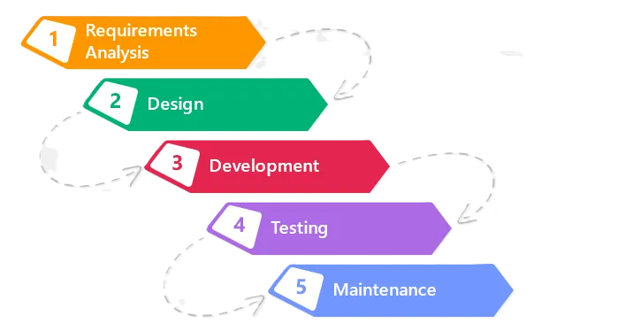

**Berikut adalah gambar metode waterfall 3.1**

1. **Requirements Analysis (Analisis Kebutuhan)**

Pada tahap ini, kebutuhan sistem dikumpulkan dan dianalisis. Tujuannya adalah untuk memahami apa saja yang dibutuhkan oleh pengguna atau pemangku kepentingan. Semua persyaratan harus didokumentasikan dengan jelas.

1. **Design (Perancangan)**

Berdasarkan kebutuhan yang telah dianalisis, tahap ini melibatkan perancangan arsitektur sistem, antarmuka pengguna, database, dan komponen lainnya. Hasil dari tahap ini adalah desain sistem yang terperinci.

1. **Development (Pengembangan)**

Pada tahap ini, pengembang mulai menulis kode sesuai dengan desain yang telah dibuat. Semua komponen sistem dibangun dan diintegrasikan.

1. **Testing (Pengujian)**

Sistem yang telah dikembangkan diuji untuk memastikan bahwa semua fitur berfungsi sesuai kebutuhan. Pengujian dilakukan untuk menemukan bug atau kesalahan dan memperbaikinya.

1. **Maintenance (Pemeliharaan)**

Setelah sistem diterapkan, tahap ini bertujuan untuk memastikan sistem tetap berfungsi dengan baik. Jika ada masalah atau kebutuhan baru, sistem dapat diperbarui atau dimodifikasi.

* 1. **Analisis Kebutuhan**
  2. **Perancangan Algoritma Aplikasi**

Aplikasi ini menggunakan teknologi Augmented Reality (AR) untuk menampilkan model 3D menu makanan dan minuman di MTM Steak Serang. Pelanggan memindai kode QR atau marker pada menu untuk melihat visualisasi interaktif yang dilengkapi informasi seperti nama, bahan, porsi, dan harga.Dikembangkan menggunakan Unity dengan Vuforia/ARKit dan bahasa pemrograman C#, aplikasi ini dirancang untuk perangkat Android. Solusi ini bertujuan meningkatkan pengalaman pelanggan dan daya tarik restoran melalui teknologi modern. Perancangan ini dilakukan untuk membuat sebuah gambaran mengenai aplikasi yang akan dibuat dengan membuat UML, Usecase Diagram dn storyboard.

* + 1. **UML ( Unified Modeling Languange)**

Unified Modeling Language (UML) adalah bahasa pemodelan visual yang digunakan untuk merancang, menganalisis, dan mendokumentasikan sistem perangkat lunak serta proses bisnis. UML memfasilitasi representasi sistem secara terstruktur melalui berbagai diagram yang terstandarisasi.

UML terdiri atas dua kategori utama, yaitu diagram struktural dan diagram perilaku. Diagram struktural, seperti class diagram dan deployment diagram, menggambarkan elemen statis sistem, seperti struktur kelas, komponen, dan arsitektur fisik. Sementara itu, diagram perilaku, seperti use case diagram dan activity diagram, memodelkan aspek dinamis, seperti alur kerja dan interaksi antar elemen. Ada juga diagram interaksi, seperti sequence diagram, yang fokus pada alur pesan antar objek.

UML berfungsi sebagai alat komunikasi, dokumentasi, dan panduan dalam pengembangan perangkat lunak. Dengan standarisasi internasional dan fleksibilitasnya, UML mendukung berbagai metode pengembangan, seperti Waterfall dan Agile, sehingga menjadi alat penting dalam memastikan keberhasilan sistem perangkat lunak.

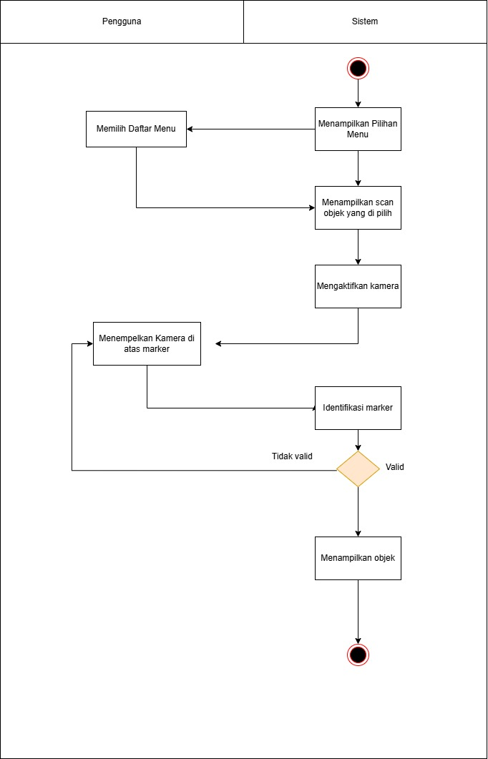

**3.3.1 Gambar Activity Diagram**

* + 1. **Usecase Diagram**

Use Case Diagram adalah diagram dalam Unified Modeling Language (UML) yang memodelkan interaksi antara aktor (entitas eksternal) dan sistem untuk menggambarkan kebutuhan fungsional. Diagram ini menunjukkan hubungan antara aktor dan fungsi sistem (use case), yang direpresentasikan sebagai oval.

Fungsi utama Use Case Diagram adalah memetakan kebutuhan sistem, memvisualisasikan interaksi aktor dengan sistem, serta menjadi panduan dalam perancangan dan pengujian perangkat lunak. Sebagai contoh, dalam sistem perpustakaan, aktor seperti **Anggota** dapat melakukan **Meminjam Buku,** sedangkan **Petugas** dapat **Mengelola Data Buku**. Diagram ini memberikan gambaran menyeluruh tentang fungsionalitas sistem secara terstruktur.

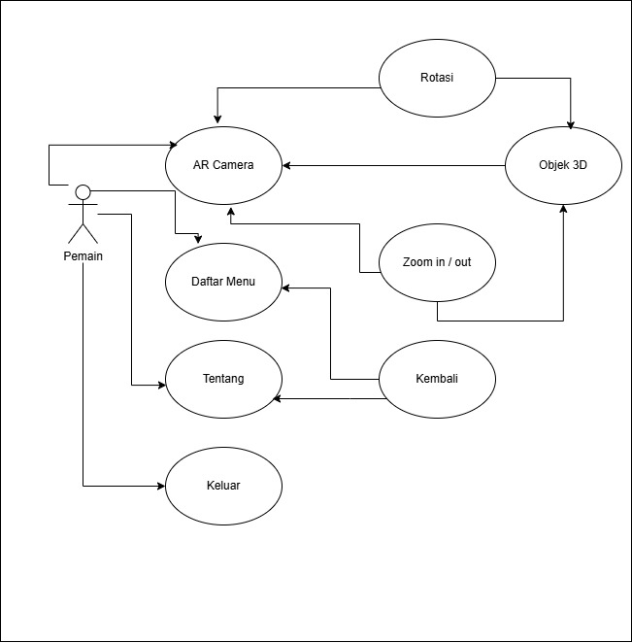

**3.3.2 Gambar Diagram Usecase**

* + 1. **Story Board**

Storyboard adalah alat visual yang digunakan untuk merencanakan alur cerita atau interaksi dalam suatu proyek, seperti film, animasi, atau desain perangkat lunak. Storyboard terdiri dari serangkaian frame yang menggambarkan adegan atau langkah-langkah dalam proyek, lengkap dengan visualisasi dan deskripsi teks yang menjelaskan aksi atau interaksi yang terjadi.

Fungsi utama storyboard adalah untuk memfasilitasi perencanaan dengan menyusun alur cerita atau interaksi sebelum implementasi, serta sebagai alat komunikasi antara tim pengembang atau kreatif. Selain itu, storyboard membantu memvisualisasikan ide awal, mengidentifikasi potensi masalah, dan meningkatkan efisiensi dalam waktu serta biaya produksi. Dalam desain perangkat lunak, storyboard digunakan untuk menggambarkan perjalanan pengguna melalui antarmuka aplikasi, seperti langkah-langkah login atau navigasi menu.

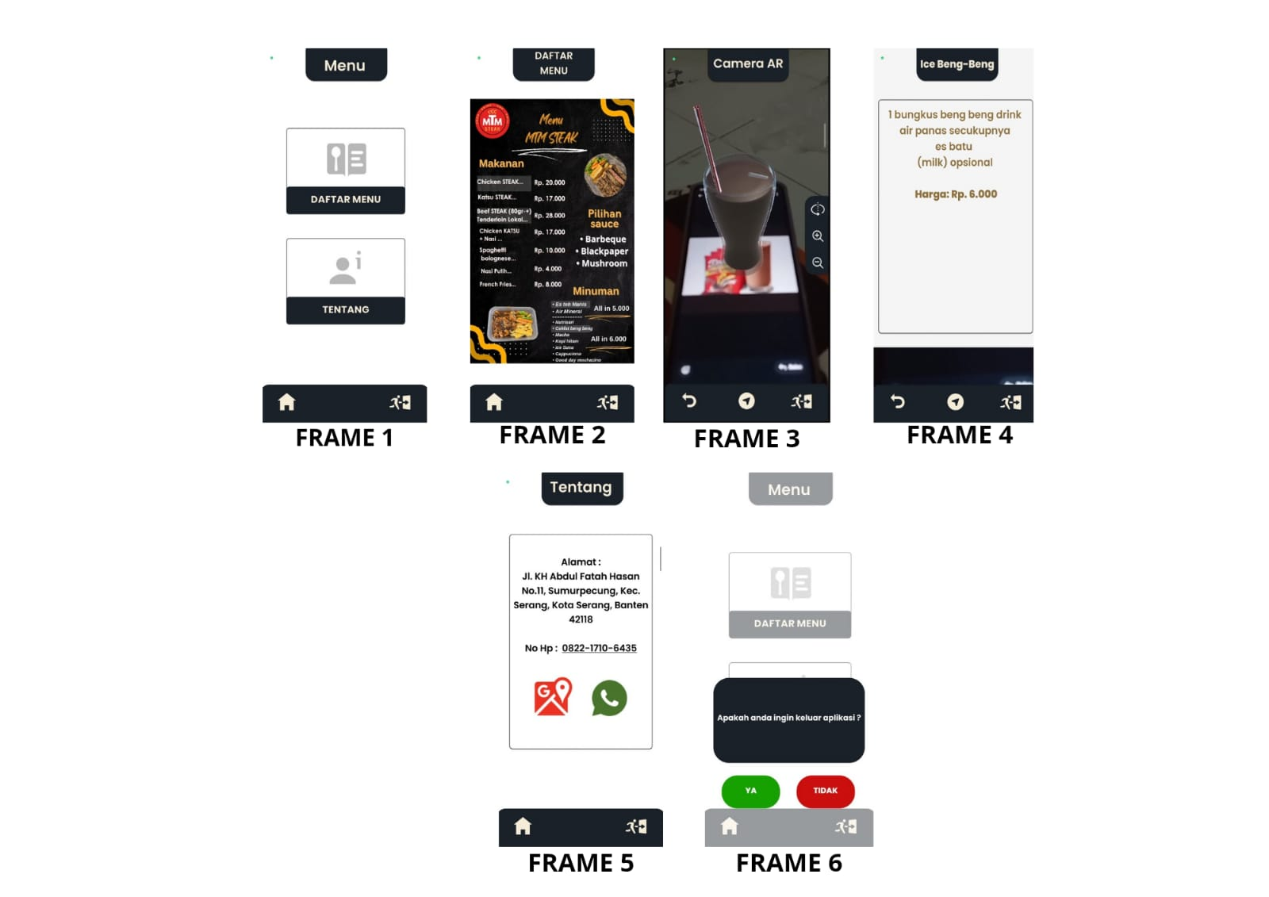

* + 1. **Gambar Story Board**

Di Dalam Story board ini terdapat 6 frame:

**Frame 1** yaitu bentuk tampilan menu aplikasi di mana ada 3 Tombol yaitu tombol daftar menu, tombol tentang, tombol keluar.

**Frame 2** yaitu bentuk tampilan dari tombol daftar menu dimana akan ada tampilan layar scan serta tombol penjelasan menu yang di pilih, tombol penjelasan berisi mengenai keterangan dari menu yang sedang discan Dan terdapat tombol home untuk balik ke menu utama dan tombol keluar ,

**Frame 3** yaitu tampilan 3d dari menu yang di pilih.

**Frame 4** yaitu berisi tampilan tentang menu yang dipilih oleh pemesan

**Frame 5** yaitu berisi tampilan tentang alamat kedai dan no handphone

**Frame 6** yaitu berisi tampilan keluar dari aplikasi tersebut.

* 1. **Perancangan Aplikasi**

Perancangan aplikasi adalah tahap dalam pengembangan perangkat lunak yang bertujuan untuk merancang struktur, antarmuka, dan fungsionalitas aplikasi agar dapat memenuhi kebutuhan pengguna secara efektif. Proses ini dimulai dengan **analisis kebutuhan**, untuk mengidentifikasi fungsionalitas dan spesifikasi teknis yang diperlukan. Kemudian dilakukan **desain arsitektur sistem** untuk merencanakan struktur teknis dan alur data aplikasi, serta **desain antarmuka pengguna (UI/UX)** untuk menciptakan antarmuka yang mudah digunakan.

**3.4.1 Spesifikasi Aplikasi Yang Digunakan**

1. Analisis Kebutuhan Perangkat Keras

Perangkat keras yang digunakan oleh penelitian dalam membuat aplikasi augmented reality adalah:

1. Laptop HP
2. Intel Core i5
3. Ram 4GB
4. Mouse
5. Hp Oppo A77s
6. Analisi Kebutuhan Perangkat Lunak

Perangkat lunak yang dibutuhkan oleh penelitian dalam membuat aplikasi augmented reality adalah:

1. Windows 10
2. Unity 2022.3.31f1
3. Vofuria Engine
4. Unity Hub

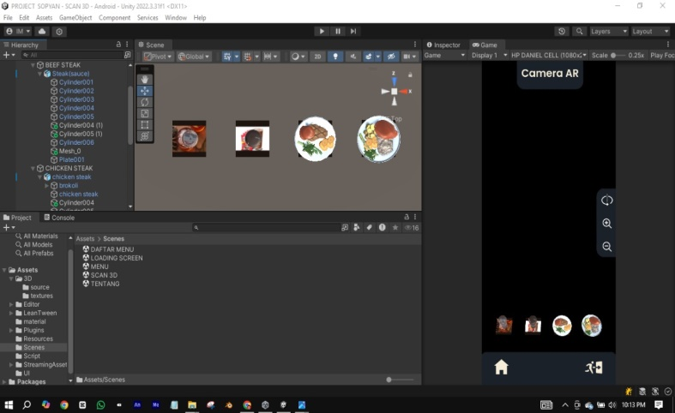

**3.4.1 Tampilan Unity 3D**

**3.5 Rancangan Layar**

Rancangan layar merupakan proses perancangan antarmuka pengguna (UI) dalam pengembangan aplikasi untuk menciptakan tampilan visual, elemen interaktif, dan layout yang mendukung pengalaman pengguna (UX) yang optimal. Tujuan utamanya adalah menghasilkan antarmuka yang fungsional, mudah digunakan, dan menarik secara visual.

* 1. Rancangan Halaman Utama

Di Halaman utama ini akan menampilkan tampilan awal ketika sudah mendownload aplikasi dimana akan muncul tulisan AR dan logo beserta loading.

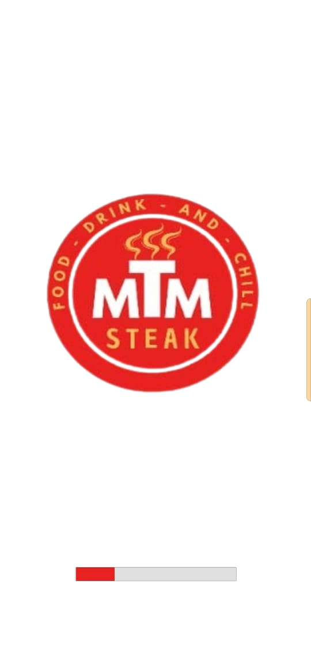

* 1. **Gambar halaman utama**
  2. Halaman Menu

Pada halaman ini akan menampilkan tombol-tombol yang tersedia pada aplikasi disini terdapat 3 tombol dimana dari masing-masing tombol memiliki fungsi dan tampilan yang berbeda.

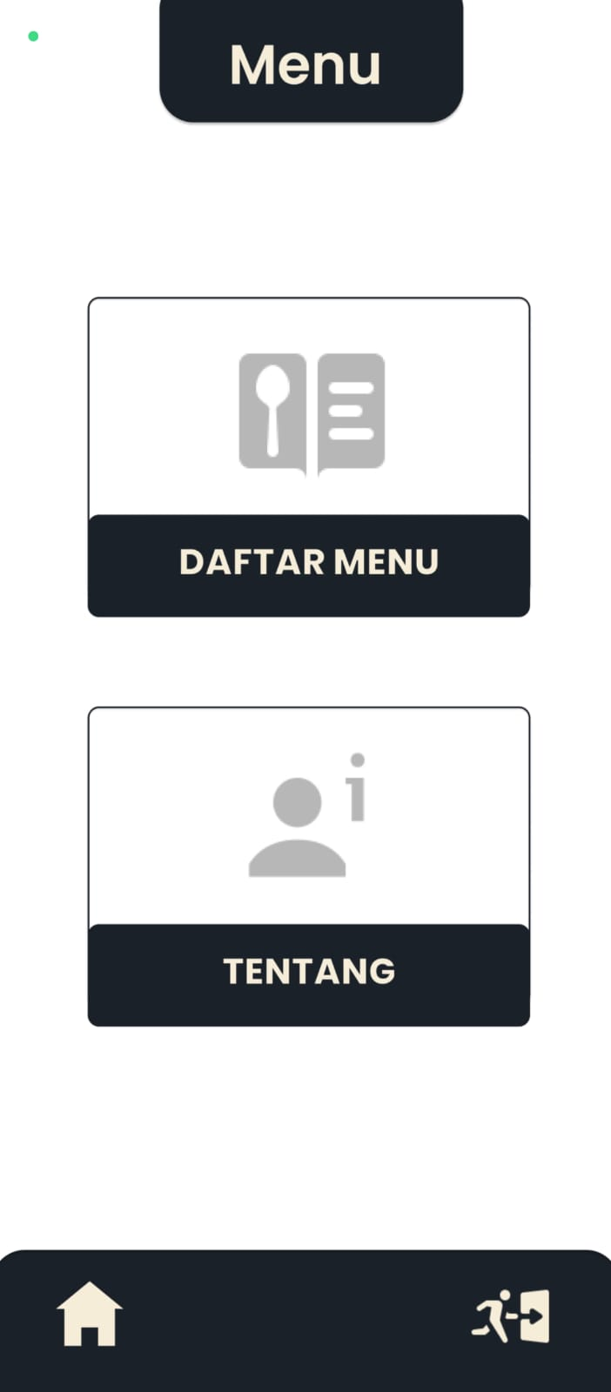

**3.5 Gambar Halaman Utama**

c. Halaman Daftar Menu

Pada Halaman ini akan muncul daftar menu dan pemesan akan memilih menu kemudian akan muncul layar scan dan langsung di arahkan kepada objek yang akan di scan setelah objek tampil maka akan terlihat bentuk 3D dari objek tersebut serta dapat melihat penjelasan dari objek yang sedang di scan.

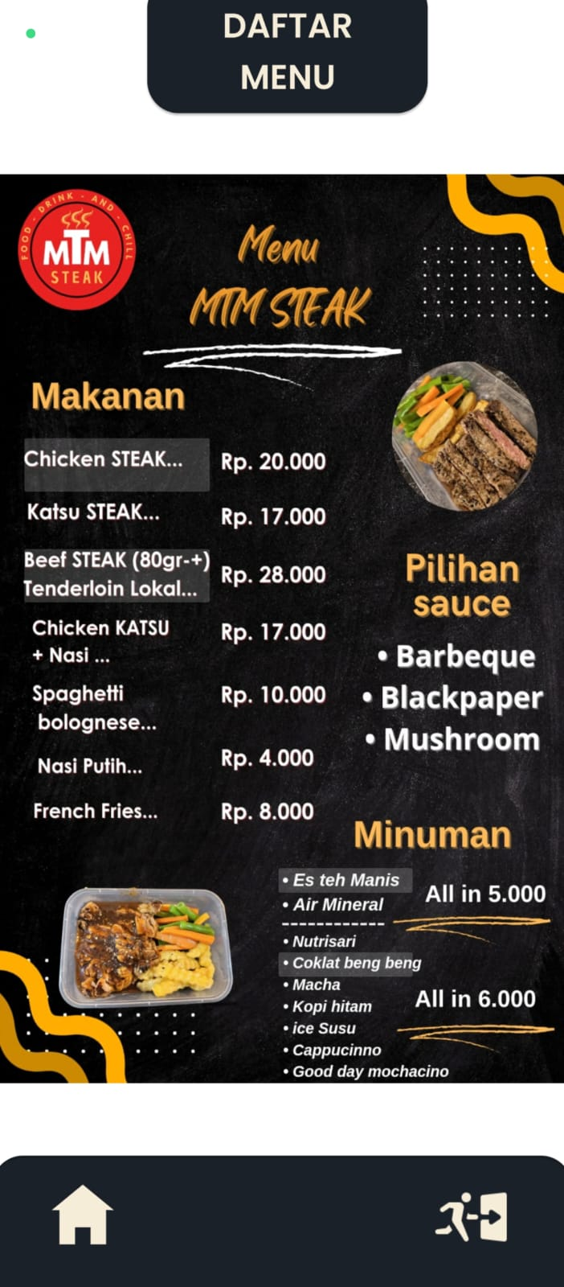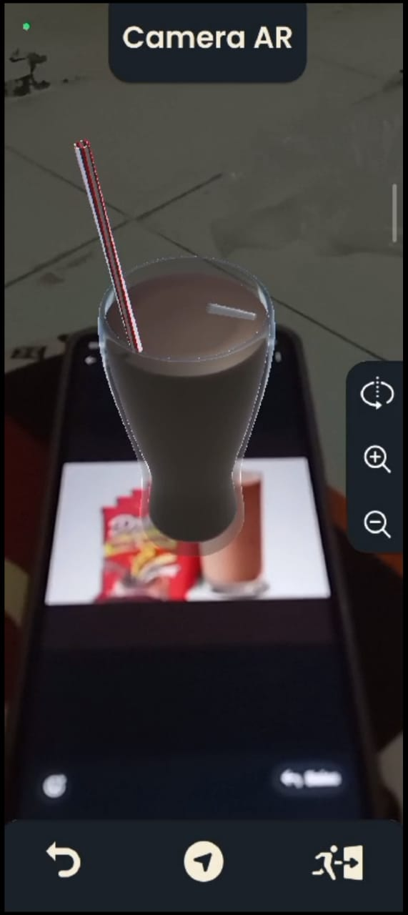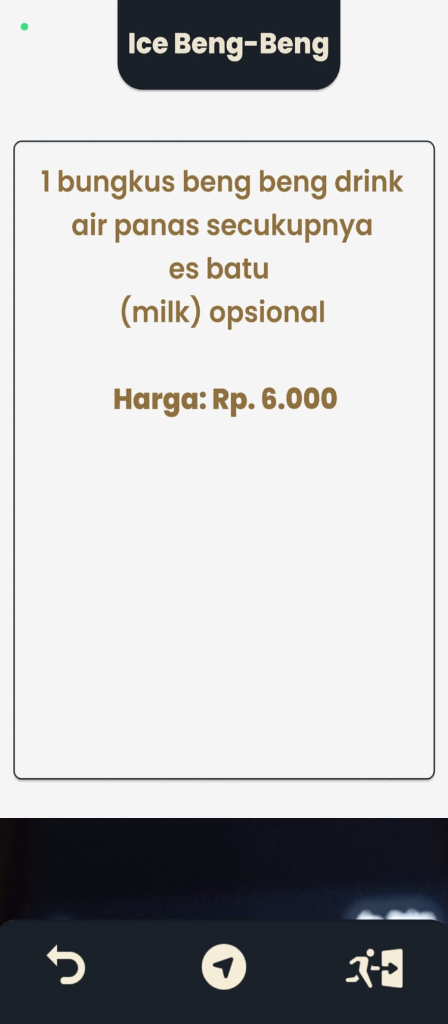

**3.5 Gambar Halaman Daftar Menu**

d. Halaman tentang

Pada halaman ini berisi alamat kedai dan nomor handphone kedai tersebut.

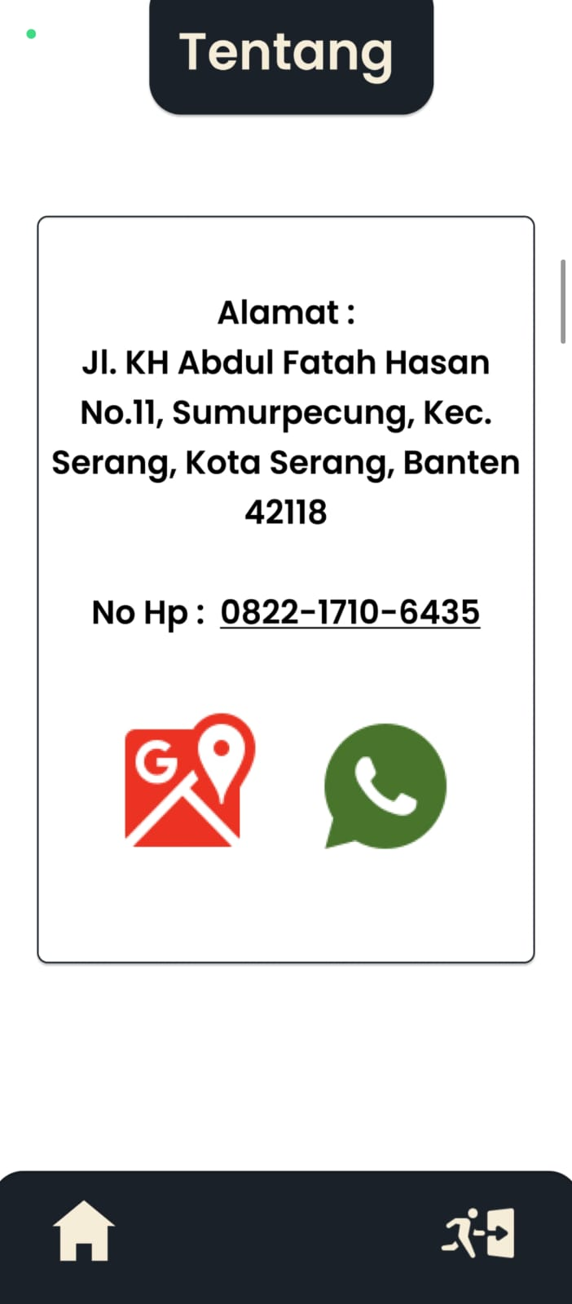

**3.5 Gambar Halaman Tentang**

**DAFTAR PUSTAKA**

Abdillah, M. A. R., Pasuruan, U. M., & Reality, A. (2020). *Penerapan Augmented Reality Pada Aplikasi*. *4*(September), 93–98.

Erick, E. (2021). *Implementasi Augmented Reality Dalam Pemilihan Menu Makanan Di Food Court Berbasis Android*. http://repository.upbatam.ac.id/633/%0Ahttp://repository.upbatam.ac.id/633/1/cover s.d bab III.pdf

Florentina, A., & Lesmana Marselino, T. (2018). Pengembangan Program Aplikasi Android Menu Makanan Dengan Teknologi Augmented Reality Pada Restoran Sushi. *Jurnal Sains Dan Teknologi*, *5*(1), 8–15.

Kurniawan, N. (2017). Pengembangan Augmented Reality Sebagai Media Pembelajaran Pengenalan Komponen Pneumatik Di Smk. *Jurnal Pendidikan Teknologi Dan Kejuruan*, *14*(2), 136–144. https://doi.org/10.23887/jptk-undiksha.v14i2.10443

Muhammad, D., Wardhono, W. S., Afirianto, T., Fikar, M., Natalia, N., Handi, S. L., & Fadli, M. (2018). Implementasi Augmented Reality Pada Daftar Menu Makanan Dan Minuman Yang Diterapkan Pada Perangkat Mobile Berbasis Android. *Jurnal Teknologi Rekayasa Informasi Dan Komputer*, *4*(1), 31–36. http://e-jurnal.pnl.ac.id/TRIK/article/view/1876%0Ahttps://repository.unmul.ac.id/handle/123456789/3510

Rahayu, S. L., Kusrini, & Fatta, H. Al. (2016). Rancang Bangun Augmented Reality Pada Data Menu Restoran. *Eksplora Informatika*, *6*(1), 22–32. https://eksplora.stikom-bali.ac.id/index.php/eksplora/article/view/101/84

Terapan, F. I., Prasetyanto, F., Terapan, F. I., Sujana, A. P., Terapan, F. I., Reality, A. A., Unity, B., Studio, D. S. V., & Pendahuluan, I. (2023). *Aplikasi Augmented Reality ( AR ) untuk Pengenalan Makanan Khas Indonesia*. *9*(3), 1287–1292.